# Meetrapport human gray scale preference.

## Namen en datum

Dit document is geschreven door Mike Hoogendoorn en Richard Janssen.  
Origineel geschreven op: 18 maart 2020.  
Datum laatste wijziging: 25 maart 2020.

## Doel

Het doel van dit experiment is om er achter te komen wat de voorkeur is van de gemiddelde persoon op het gebied van afbeeldingen in grijswaarden.

## Hypothese

Wij verwachten dat er geen duidelijke voorkeur uit dit experiment voort zal komen, omdat iedereen zijn eigen voorkeur heeft waardoor de resultaten verspreid zullen zijn .

## Werkwijze

Er wordt een poll opgezet waarin voor meerdere fotos de originele implementatie van de docent naast onze 3 implementaties wordt vergeleken. Deze poll wordt met zoveel mogelijk mensen gedeeld. Google forms zet dit per foto automatisch in een taartdiagram waaruit een conclusie kan worden getrokken. Dit doen we met 5 verschillende foto’s.

## Resultaten

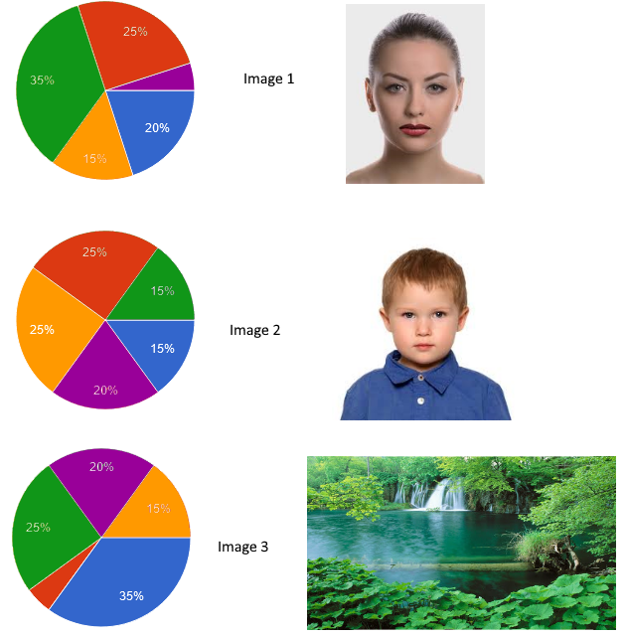

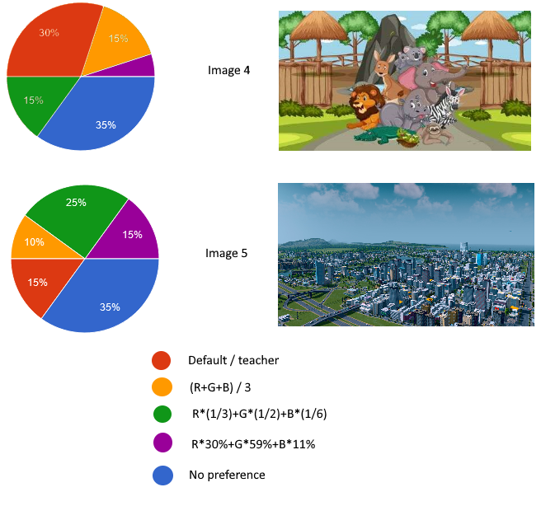

De bovenstaande resultaten komen uit onderstaande poll, genomen met de antwoorden van 20 willekeurige personen. In de poll waren de volgordes van de plaatjes in willekeurige volgorde gezet, de taart diagrammen zijn daardoor gecorrigeerd om overeen te komen met elkaar.

<https://docs.google.com/forms/d/1GpSvtczYlZKUMb8mB2lQ9e0eAQAb2mOnvjewvOyzDfo/edit#responses>

De legenda staat op volgorde van helderheid / contrast met rood als de donkerste grayscale en paars als de lichtste.

## Conclusie

De resultaten liggen in het algemeen te dicht bij elkaar. Er is tussen de verschillende soorten foto’s wel verschil te zien in de richting waar de voorkeur ligt, maar het verschil in richting is niet significant genoeg om een winnaar uit te kiezen. Daarom trekken wij de conclusie dat er geen voorkeur voor een specifieke formule van rgb naar grijswaarde conversies is, en dat de voorkeur verschilt per persoon en per type foto, de door ons verzamelde formules zijn niet aantoonbaar of significant beter dan de standaard methode.

## Evaluatie

Het doel van het experiment was om er achter te komen of er een globale voorkeur bestaat voor een specifieke formule van rgb naar grijswaarde conversie, uit de resultaten blijkt precies wat wij in de hypothese verwacht hadden, er is geen duidelijke voorkeur. De resultaten liggen evenredig verspreid. In ieder geval met onze gegevens (20 poll resultaten) is onze hypothese correct, wel verwachten wij dat met een grotere dataset aan foto’s van meer variërende scènes en een veel grotere groep aan meningen (1.000 tot 10.000) dat er wel duidelijke voorkeuren zouden voorkomen, maar dit valt buiten de scope van dit onderzoek en de middel tot die tot onze beschikking zijn.

Overigens is er voor portretfoto’s een duidelijke “verliezer” een methode waar vrijwel niemand de voorkeur aan gaf en voor de drukke stad scène is ook een duidelijk minst geliefde methode uit de data te halen. Maar dit was niet het doel van dit onderzoek, maar is wel een mogelijk interessant onderwerp voor een ander onderzoek, indien er meer data verzamelt wordt.

## Bronnen

Foto 1 & 2: Standaard vision dataset.

Foto 3: <http://getwallpapers.com/collection/computer-wallpaper-nature-scenes>

Foto 4:  
<https://www.123rf.com/photo_139179387_stock-vector-scene-with-wild-animals-in-the-zoo-at-day-time-illustration.html>

Foto 5: <https://store.steampowered.com/app/255710/Cities_Skylines/> (Final screenshot in slideshow.)